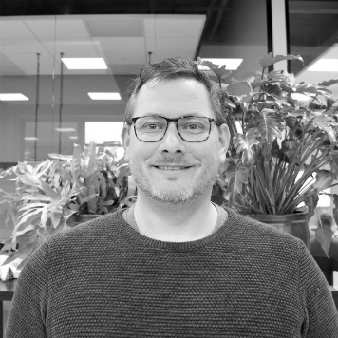

Wie ben ik?
Ik ben Rogier Kamer. Sinds 2022 ben ik Persoonlijk Ontwikkelmanager bij Digital Power. In februari 2024 heb ik mijn coaching opleiding afgerond en ze tik deze kwaliteiten in naast mijn werk als ontwikkelmanager. Ik ben al werkzaam bij Digital Power sinds 2013, en in een vorig leven heb ik gewerkt bij ING. In 2024 ben ik me verder gaan verdiepen in loopbaanbegeleiding, vooral omdat ik hiermee vaak in aanraking kom.
Hoe ga ik te werk?
Zoals alle coaches starten wij met een intake. Als we duidelijk hebben wat jouw ontwikkeldoel is, plannen we vervolggesprekken om dit samen verder invulling te geven. We plannen onze gesprekken het liefst iets langer dan een uur. Zodat we nooit in tijdnood komen en we ieder gesprek netjes kunnen afronden.
Mijn specialismen zijn:
Oorzaak-gevolg, loopbaan en persoonlijke ontwikkeling
Typisch Rogier:
Direct, spreek je echt aan op wat ik zie en hoor.

